# Комплект оценочных материалов по дисциплине

**«Системы программного управления станками»**

**Задания закрытого типа**

# Задания закрытого типа на выбор правильного ответа

*Выберите один правильный ответ.*

1.Система программного управления станками (ЧПУ) это:

А) совокупность программ и устройств, которые позволяют станку выполнить механические операции по заданному чертежу или трёхмерной модели;

Б) это блок управления технологическим процессом обработки заготовки с заданными точностью и производительностью;

В) это система для получения информации о цели управления и о результатах управления;

Г) это система, воздействующая на его механизмы и устройства.

Правильный ответ: А.

Компетенции (индикаторы): ПК-2 (2.1, 2.2), ПК-4 (4.1, 4.2, 4.3).

2. При автоматическом управлении металлорежущим станком функции его управления выполняет:

А) система управления с распределительными валами и кулачками;

Б) система «человек-машина»;

В) система автоматического управления (САУ);

Г) системы циклового программного управления (ЦПУ);

Правильный ответ: В.

Компетенции (индикаторы): ПК-2 (2.1, 2.2), ПК-4 (4.1, 4.2, 4.3).

3. Металлорежущие станки предназначены для:

А) использовать в качестве учебного оборудования;

Б) обработки металлов путем снятия стружки и придания заготовке требуемой формы с заданной точностью;

В) производства литых заготовок;

Г) обработки металлов алмазными кругами.

Правильный ответ: Б.

Компетенции (индикаторы): ПК-2 (2.1, 2.2), ПК-4 (4.1, 4.2, 4.3).

# Задания закрытого типа на установление соответствия

*Установите правильное соответствие*.

*Каждому элементу левого столбца соответствует только один элемент правого столбца.*

1. Установите соответствие между названиями узлов станков с ЧПУ и описанием их назначения.

|  |  |
| --- | --- |
| Название узлов станка | Описание назначения узлов станка |
| 1) Станины, стойки, колонны, поперечины | А) Узлы, несущие заготовку и определяющие характер её движения в процессе обработки |
| 2) Стол, передняя и задняя бабки,  ползун | Б) Узлы, несущие инструмент и определяющие его положение относительно заготовки |
| 3) Суппорт, револьверная головка, бабка инструментального шпинделя | В) Совокупность устройств приводящих в движение рабочие органы станков с ЧПУ |
| 4) Приводы в системах с ЧПУ | Г) Базовые детали |

Правильный ответ:

|  |  |  |  |
| --- | --- | --- | --- |
| 1 | 2 | 3 | 4 |
| Г | А | Б | В |

Компетенции (индикаторы): ПК-2 (2.1, 2.2), ПК-4 (4.1, 4.2, 4.3).

2. Установите соответствие между назначением механизма или приводав станках и соответствующим для него названием.

|  |  |
| --- | --- |
| Назначение механизма или приводав станках | Название |
| 1) Сообщает движение инструменту или заготовке для осуществления процесса резания с соответствующей скоростью | А) Привод подачи |
| 2) Сообщает перемещение инструменту  относительно заготовки (или наоборот) для формообразования поверхности заготовки | Б) Главный привод |
| 3) Обеспечивает получения различных требуемых величин скоростей и крутящих моментов при выборе режимов механообработки | В) Механизм манипулятора |
| 4) Обеспечивает различные вспомогательные движения в станке: смены заготовок, их перемещения или поворота, смены режущих инструментов | Г) Коробка скоростей |

Правильный ответ:

|  |  |  |  |
| --- | --- | --- | --- |
| 1 | 2 | 3 | 4 |
| Б | А | Г | В |

Компетенции (индикаторы): ПК-2 (2.1, 2.2), ПК-4 (4.1, 4.2, 4.3).

3. Установите соответствие между компонентами устройств цифровой индикации (УЦИ) станков с ЧПУ и описанием их функционального предназначения.

|  |  |
| --- | --- |
| Компонент УЦИ | Описание функционального предназначения |
| 1) Оптические линейки | А) Предназначены для проведения максимально точного измерения линейных движений в оборудовании, крепятся к его подвижным узлам, а информация по позиционированию оборудования отображают на мониторе |
| 2) Монитор | Б) Собирают данные о перемещениях, скоростях и ускорениях узлов станка, инструмента и заготовки |
| 3) Датчики | В) Предоставляет операторам станков доступ к информации о текущих параметрах технологического процесса, визуализируя данные в удобной форме на цифровом экране |

Правильный ответ:

|  |  |  |
| --- | --- | --- |
| 1 | 2 | 3 |
| А | В | Б |

Компетенции (индикаторы): ПК-2 (2.1, 2.2), ПК-4 (4.1, 4.2, 4.3).

# Задания закрытого типа на установление правильной последовательности

*Установите правильную последовательность.*

*Запишите правильную последовательность букв слева направо.*

1. Укажите верную последовательность проектных процедур при подготовке к механической обработке на станке с ЧПУ:

А) Программирование обработки;

Б) Разработка технологического процесса;

В) Подготовка носителя управляющей программы;

Г) тестирование управляющей программы.

Правильный ответ: Б, А, Г, В.

Компетенции (индикаторы): ПК-2 (2.1, 2.2), ПК-4 (4.1, 4.2, 4.3).

2. Укажите верную последовательность этапов подготовки станка с ЧПУ к работе:

А) Прогрев станка и шпинделя, что минимизирует влияние температурных расширений;

Б) Очистка рабочего стола и других рабочих поверхностей, подготовка инструментов и загрузка их в магазин;

В) Загрузка управляющей программы в станок;

Г) Установка показателя коррекции на длину инструмента, при этом для инструментальной планшайбы задают показатели коррекции на длину всех используемых инструментов, введение в память станка координат нулевой точки заготовки.

Правильный ответ: Б, А, Г, В.

Компетенции (индикаторы): ПК-2 (2.1, 2.2), ПК-4 (4.1, 4.2, 4.3).

3. Установите правильную последовательность расчёта настройки станков-автоматов и полуавтоматов всех типов:

А) Расчёты режимов резания, определение числа оборотов шпинделя и величины подач для каждого инструмента в соответствии с техпроцессом;

Б) Разработка технологического процесса и распределение операций между отдельными суппортами и позициями;

В) Определение величины рабочего пути инструмента и длительности каждого перехода, продолжительности рабочих и холостых движений;

Г) Определение производительности станка с учётом пути инструмента.

Правильный ответ: Б, А, В, Г.

Компетенции (индикаторы): ПК-2 (2.1, 2.2), ПК-4 (4.1, 4.2, 4.3).

**Задания открытого типа**

# Задания открытого типа на дополнение

*Напишите пропущенное слово (словосочетание).*

1. Механическая обработка представляет собой обработку изделий из стали и других материалов с помощью механического воздействия с применением резца, сверла, фрезы или другого режущего ___________________, а основная цель механической обработки – получение детали нужных размеров, формы, гладкости поверхности и точности.

Правильный ответ: инструмента.

Компетенции (индикаторы): ПК-2 (2.1, 2.2), ПК-4 (4.1, 4.2, 4.3).

2. В системе управления ЧПУ величина каждого хода исполнительного органа станка задаётся ____________.

Правильный ответ: числом.

Компетенции (индикаторы): ПК-2 (2.1, 2.2), ПК-4 (4.1, 4.2, 4.3).

3. Манипуляторы в машиностроении используются для автоматизации различных ___________ движений и операций в станках – смены заготовок, их перемещения или поворота, смены режущих инструментов.

Правильный ответ: вспомогательных.

Компетенции (индикаторы): ПК-2 (2.1, 2.2), ПК-4 (4.1, 4.2, 4.3).

# Задания открытого типа с кратким свободным ответом

*Напишите пропущенное слово (словосочетание).*

1. Оси координат в станках с ЧПУ располагаются по отношению друг к другу под ____________.

Правильный ответ: углом 90°/прямым углом/углом π/2.

Компетенции (индикаторы): ПК-2 (2.1, 2.2), ПК-4 (4.1, 4.2, 4.3).

2. Система управления технологическим оборудованием – это совокупность аппаратных и программных средств, которые позволяют управлять технологическим оборудованием в автоматическом или полуавтоматическом _____________.

Правильный ответ: режимах / режимах работы / режимах функционирования.

Компетенции (индикаторы): ПК-2 (2.1, 2.2), ПК-4 (4.1, 4.2, 4.3).

3. Система управления станка с ЧПУ определяет точность позиционирования шпинделя как отклонение измеряемого датчиками фактического положения его концевого участка от ______________ положения.

Правильный ответ: теоретического/расчётного/заданного.

Компетенции (индикаторы): ПК-2 (2.1, 2.2), ПК-4 (4.1, 4.2, 4.3).

# Задания открытого типа с развернутым ответом

1. Разделите траекторию фрезы на элементарные участки, в качестве которых используются прямая и окружность (дуга окружности) для выборки углубления детали, показанной на рисунке, укажите узловые точки.

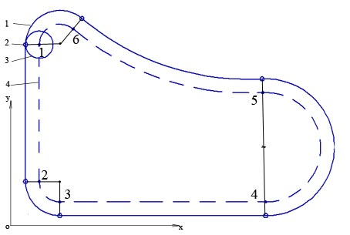Время выполнения – 15 мин.

Критерии оценивания: полное содержательное соответствие приведенному ниже решению.

Для фрезерования данной детали таких участков будет шесть: 1-2; 2-3; 3-4; 4-5; 5-6; 6-1. Точки 1, 2, …. 6 являются узловыми точками траектории.

Компетенции (индикаторы): ПК-2 (2.1, 2.2), ПК-4 (4.1, 4.2, 4.3).

2. Определите содержимое незаполненного прямоугольника в показанной на рисунке схеме решения технологической задачи управления качеством механической обработки.

Массивы коррекций разного вида

Устройство ЧПУ

Управляющая программа, включая

измерительные циклы

Управление

следящими

приводами

Устройство ЧПУ

Исполнительные механизмы

Статическая настройка

Динамическая настройка

Канал основной

обратной связи по

положению

Датчики параметров

динамической

настройки

Время выполнения – 15 мин.

Критерии оценивания: полное содержательное соответствие приведенному ниже решению.

В незаполненном прямоугольнике должно быть записано «Регулируемые приводы подачи».

Компетенции (индикаторы): ПК-2 (2.1, 2.2), ПК-4 (4.1, 4.2, 4.3).

3. Определите содержимое незаполненного прямоугольника в показанной на рисунке схеме системы управления металлорежущего станка

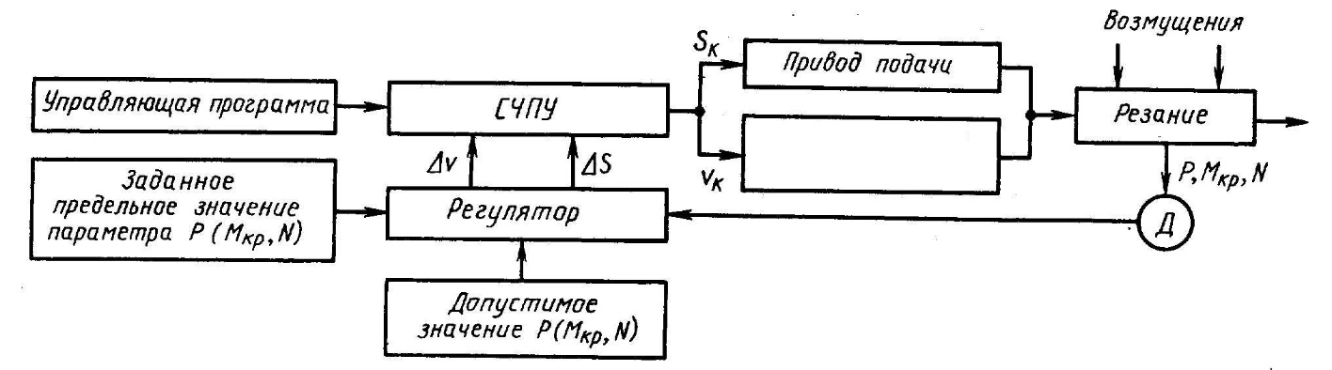

Время выполнения – 15 мин.

Критерии оценивания: полное содержательное соответствие приведенному ниже решению.

В незаполненном прямоугольнике должно быть записано «Привод главного движения».

Компетенции (индикаторы): ПК-2 (2.1, 2.2), ПК-4 (4.1, 4.2, 4.3).